**Комикс: оқушыларға туған өлке тарихын таныстырудың креативті жолы**

**Кощанова Шынар Муратовна**

**тарих пәнінің мұғалімі**

**И.Тайманов атындағы жалпы білім беретін мектебі,**

**Атырау қаласы**

*Аннотация.* Бұл мақалада комикс тәсілін қолдану арқылы Атырау облысының тарихы мен мәдени мұрасын оқушыларға таныстыру жолдары қарастырылады. Комикс әдісі визуалды оқыту құралдарының бірі ретінде аймақтық тарихи-мәдени нысандар туралы ақпаратты жеңіл, қызықты әрі есте сақтауға ыңғайлы түрде жеткізуге мүмкіндік береді. Сонымен қатар, ол оқушылардың шығармашылық ойлауын дамытып, туған жерге деген сүйіспеншілігін арттыруға ықпал етеді.

*Кілт сөздер:* комикс, өлкетану, Атырау облысы, тарих, оқушылардың танымдық қызығушылығы, визуалды оқыту, интерактивті әдіс.

**Кіріспе**

Қазіргі заманғы білім беру үрдісінде оқушылардың туған өлкеге деген қызығушылығын ояту, тарихи және мәдени мұрасын тереңірек таныстыру маңызды міндеттердің бірі болып табылады. Тарихи білім беруде дәстүрлі әдістермен қатар, оқытудың креативті түрлерін қолдану оқушылардың танымдық белсенділігін арттыруға ықпал етеді. Осындай әдістердің бірі – комикс тәсілі. Комикстер күрделі тарихи фактілерді жеңіл әрі қызықты түрде түсіндіруге көмектеседі. Олар оқушылардың ақпаратты тез қабылдауына және есте сақтауына ықпал етіп, олардың ел тарихына деген қызығушылығын арттырады. Атырау облысының бай тарихи-мәдени мұрасын комикс арқылы таныстыру – өлкетану сабақтарының тиімділігін арттырудың бір жолы.

Атырау облысы – Қазақстанның батыс бөлігінде орналасқан, ежелгі тарихы мен мәдениеті бай өлке. Бұл аймақ Ұлы Жібек жолының маңызды бөлігі болған, әрі қазақ хандығының қалыптасуында ерекше рөл атқарған.

Комикс жасаудағы негізгі элементтер:

-Басты кейіпкерді таңдау – оқушыларға жақын бейне жасау (мысалы, жас зерттеуші немесе жергілікті тұрғын).

-Сюжет құру – кейіпкер тарихи орындарды аралап, түрлі оқиғаларға тап болады.

-Нақты тарихи орындарды енгізу – Сарайшық қаласы, Ақмешіт мешіті, Бекет ата мешіті, Жайық өзені бойындағы археологиялық ескерткіштер.

-Интерактивті элементтер қосу – сұрақтар, жұмбақтар, диалогтар арқылы оқушылардың белсенділігін арттыру.

-Жергілікті аңыздар мен тарихи оқиғаларды енгізу – мысалы, Сарайшықтың өрлеуі мен құлдырауы туралы баяндау.

Өлкетану пәнін оқытуда жаңа технологиялар мен әдістерді қолдану – оқушылардың пәнге деген қызығушылығын арттырып, олардың білім сапасын жақсартудың тиімді тәсілдерінің бірі. Осындай әдістердің ішінде комикс ерекше орын алады. Комикс визуалды және мәтіндік ақпаратты үйлесімді түрде біріктіріп, күрделі географиялық ұғымдарды түсінікті әрі қызықты етіп жеткізуге мүмкіндік береді.

Бұл бөлімде өлкетану сабағында комикс әдісінің бірнеше маңызды артықшылықтарын қарастырамыз:

1-сызба. Комикс әдісінің артықшылықтары

Өлкетану сабағында комикс құрылымын жасау барысында оқушыларға аймақтық мәдениет пен табиғатты таныстыратын, қызықты және ақпараттық мазмұнды, сондай-ақ оқушылардың белсенділігін арттыратын элементтерді ескеру қажет. Төменде демалыс орындары мен тарихи нысандарды таныстыруға болатын комикс құрылымын ұсынамын:

1. Тақырыпты таңдау. Комикстің негізгі идеясы – туған өлкенің демалыс орындарымен таныстыру.

2. Кейіпкерлерді құру. Оқушыларға жақын әрі қызықты болуы үшін кейіпкерлерді жас бала немесе жасөспірімдерден таңдау маңызды. Біз басты кейіпкерлер ретінде өзімізді алдық. Кейіпкерлер демалыс орындарына саяхаттап, сол арқылы өлкенің ерекшеліктерін таниды. Кейіпкердің серігі ретінде жолсерік, табиғат қорғаушысы немесе жергілікті ақсақал қосылуы мүмкін.

Мысалы:

Айдос (негізгі кейіпкер): 12 жастағы оқушы, демалыс орындарына саяхат жасауға қызығушылығы бар. Ұстаз: жергілікті өлкенің тарихын, табиғатын жақсы білетін мұғалім.

3. Комикс сюжеті. Комикстің сюжетін кезең-кезеңімен құру қажет. Әрбір бөлімде оқушылар жаңа мәліметтер мен ақпараттарды алады. Мысалы:

*Бөлім 1: Саяхатқа дайындық*

Айдос ұстазымен бірге Атырау облысының тарихи орындарын зерттеуге шешім қабылдайды. Олар картаны қарап, зерттейтін жерлерін таңдайды. Бұл бөлімде оқушылар өлкетану зерттеуінің бастамасын көреді және саяхатқа қажетті құралдар мен дайындық туралы ақпарат алады.

*Бөлім 2: Табиғи, тарихи нысандарды зерттеу*

Айдос ұстазымен бірге демалыс орындардың ерекшеліктерін зерттейді. Осы жерде оқушылар табиғи нысандардың ерекшеліктерін біледі.

*Бөлім 3: Қорытынды және рефлексия*

Айдос саяхаттан алған әсерлерін мектепте сыныптастарына айтып береді. Бұл бөлімде оқушылар өз білгендерін талқылап, туған жерге деген құрметін күшейтеді.

4. Диалогтар мен ақпараттық блоктар

Комикстің әрбір бөлімі тек көрнекілік емес, сонымен бірге маңызды ақпаратты қамтуы керек. Диалогтар арқылы кейіпкерлер жергілікті табиғат, тарих, және мәдениет туралы түсіндіреді. Бұл оқушылардың жаңа ақпаратты жеңіл қабылдауына көмектеседі.

5. Көрнекілік және карта пайдалану

Комикстің басты артықшылығы – көрнекілігі. Әрбір бөлімде жергілікті жердің картасы, табиғи нысандардың суреттері және тарихи нысандардың бейнелері беріледі. Карта арқылы кейіпкерлердің жүрген жолдарын көрсету оқушылардың географиялық түсініктерін жақсартады.

6. Қорытынды тапсырмалар

Комикс соңында оқушылар үшін шағын тапсырмалар немесе сұрақтар енгізуге болады. Бұл олардың оқып білгендерін қайталауға және есте сақтауға көмектеседі. Мысалы:

«Айдос қай жерде саяхат жасады?»

«Бекет ата мешіті туралы не білдің?» т.б

7. Интерактив элементтер

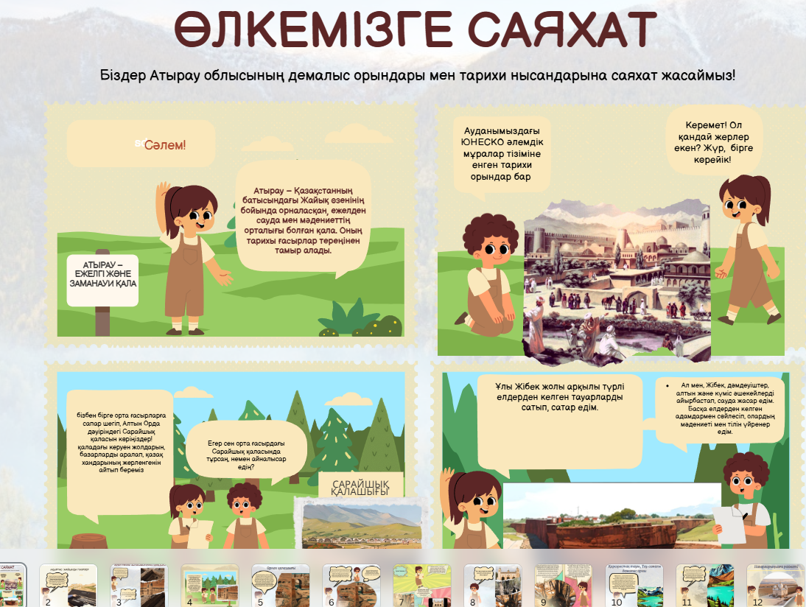

1-сурет. Өлкемізге саяхат комиксінің үлгісі

Оқушыларды комикс жасау процесіне де қатыстыруға болады. Мысалы, олар өздері саяхатшы ретінде кейіпкердің атынан өз аймағын таныстыратын бөлім құруы мүмкін. Бұл шығармашылық қабілеттерін арттырады.

Бұл комикс құрылымы оқушыларға туған өлкелерінің тарихи және мәдени ерекшеліктерін қызықты әрі тиімді түрде түсінуге мүмкіндік береді. Оқыту процесінде комикс әдісін қолдану олардың танымдық белсенділігін арттырып, білімді жеңіл әрі ойын түрінде қабылдауға көмектеседі.

Сюжет пен диалогтар арқылы берілетін ақпарат оқушылардың есте сақтау қабілетін арттырады. Комикс оқушыларға мәліметтерді жеңіл қабылдауға және түсінуге көмектеседі. Комикс кейіпкерлері арқылы оқушыларға тарихи және мәдени құбылыстарды сезінуге мүмкіндік береді. Оқушылар комикстің кейіпкерлерімен идентификацияланып, оқиғаларға эмоционалды түрде қатыса алады. Сонымен қатар, ұсынылған мәселелер мен сюжеттер оқушылардың сыни ойлау қабілетін дамытуға ықпал етеді. Оқушылар өз пікірлерін білдіруге, талдауға және қорытынды жасауға үйренеді. Оқушылар өздері де тақырыпқа сәйкес комикс жасау процесі топтық жұмысты дамытуға ықпал етеді. Оқушылар бірлесіп жұмыс істеп, өз идеяларын ортаға салып, командада қабылданған шешімдерді жүзеге асырады. Визуалды, интерактивті және эмоционалды элементтер арқылы комикс оқушыларға туған жерінің мәдениеті мен тарихын таныстыруға, шығармашылық қабілеттерін дамытуға және сыни ойлауды ынталандыруға мүмкіндік береді. Осылайша, комикс білім беру әдісі ретінде маңызды рөл атқарады, оқушылардың танымдық белсенділігін арттыруға және ақпаратты тиімді түрде меңгеруге ықпал етеді. Комикс әдісін қолдану арқылы Атырау облысының тарихын оқушыларға қызықты әрі есте қаларлық түрде жеткізуге болады. Бұл әдіс оқушылардың тарихи білімін арттырып қана қоймай, олардың туған өлкеге деген сүйіспеншілігін қалыптастырады. Сонымен қатар, визуалды оқыту тәсілі ретінде комикс әдісі ХХІ ғасырдың талаптарына сай, инновациялық білім беру құралы бола алады.

**әдебиеттер тізімі**

1.McCloud, S. (1993). Understanding Comics: The Invisible Art. Harper Perennial.

2. Cohn, N. (2013). "The Visual Language of Comics: Introduction to the Special Issue". Semiotica, 2013(192), 1-11.

3. Онлайн ресурстар. Comics Studies Society – comicsstudies.org (комикс зерттеушілері мен мамандары үшін ресурстар). International Comic Arts Forum – icaforum.org (комикс өнері мен мәдениеті туралы ақпарат).

4. Комикс жасау бойынша нұсқаулықтар. R. K. (2014). How to Create Comic Books: A Step-by-Step Guide. CreateSpace Independent Publishing Platform.